Berufsfachschule Basel
Search results for "Englische Bücher"

 | Author / Title | Place, Editor, Year | Medientyp | Call number / Availability
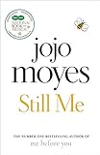 | Moyes, Jojo 1969-  Still me | London : Penguin, 2018 | Englische Belletristik | MOYE  available

